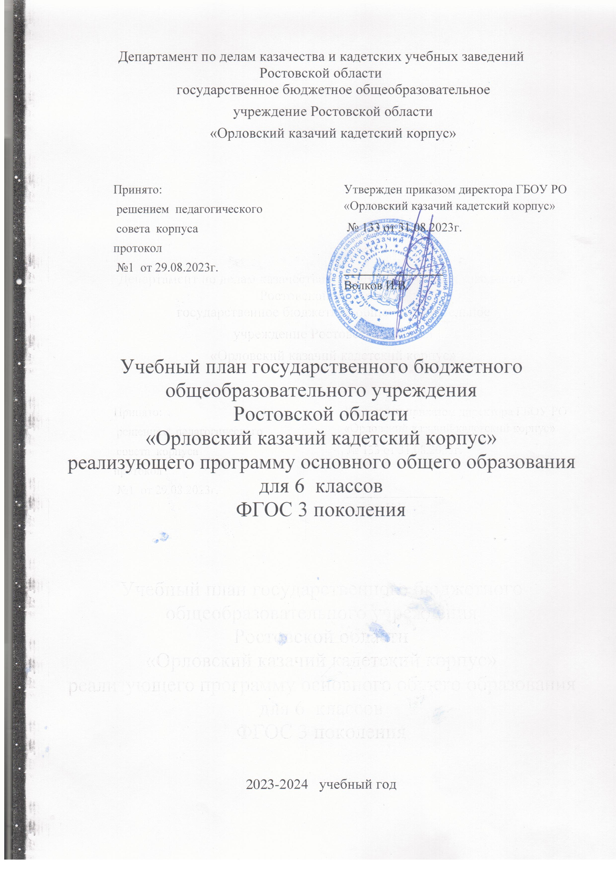

Пояснительная записка
к учебному плану на 2023-2024 учебный год.

Учебный план основного общего образования государственного бюджетного общеобразовательного учреждения Ростовской области «Орловский казачий кадетский корпус» (далее - учебный план) для 6-х классов, реализующих основную образовательную программу основного общего образования, соответствующую ФГОС ООО, фиксирует общий объём нагрузки, максимальный объём аудиторной нагрузки обучающихся, состав и структуру предметных областей, распределяет учебное время, отводимое на их освоение по классам и учебным предметам.
УП разработан на основе следующих нормативных документов:
1.Федеральный закон от 29.12.2012 № 273-ФЗ «Об образовании в Российской Федерации».
2.Приказ Минобрнауки от 31.05.2021 № 287 «Об утверждении Федерального образовательного стандарта основного общего образования».
3.Приказ Минпросвещения от 22.03.2021 № 115 «Об утверждении Порядка организации и осуществления образовательной деятельности по основным общеобразовательным программам – образовательным программам начального общего, основного общего и среднего общего образования».
4.Постановление главного санитарного врача от 28.09.2020 № 28 «Об утверждении санитарных правил СП 2.4.3648-20 "Санитарно-эпидемиологические требования к организациям воспитания и обучения, отдыха и оздоровления детей и молодежи"».
5.Постановление главного санитарного врача от 28.01.2021 № 2 «Об утверждении санитарных правил и норм СанПиН 1.2.3685-21 "Гигиенические нормативы и требования к обеспечению безопасности и (или) безвредности для человека факторов среды обитания"».
Учебный план составлен с учетом запросов, интересов и потребностей обучающихся и их родителей (законных представителей), является механизмом реализации основной образовательной программы основного общего образования и состоит из двух частей – обязательной части и части, формируемой участниками образовательных отношений.
Учебный год в государственном бюджетном общеобразовательном учреждении Ростовской области «Орловский казачий кадетский корпус» начинается 01.09.2023 и заканчивается 25.05.2024.
Продолжительность учебного года в 6-х классах составляет 34 учебные недели.
Учебные занятия для обучающихся 6-х классов проводятся по 6-ти дневной учебной неделе.
Максимальный объем аудиторной нагрузки обучающихся в неделю составляет в 6 классе – 33 часа.
Учебный план состоит из двух частей — обязательной части и части, формируемой участниками образовательных отношений. Обязательная часть учебного плана определяет состав учебных предметов обязательных предметных областей.
Часть учебного плана, формируемая участниками образовательных отношений, обеспечивает реализацию индивидуальных потребностей обучающихся. Время, отводимое на данную часть учебного плана внутри максимально допустимой недельной нагрузки обучающихся, может быть использовано: на проведение учебных занятий, обеспечивающих различные интересы обучающихся
В государственном бюджетном общеобразовательном учреждении Ростовской области «Орловский казачий кадетский корпус» языком обучения является Русский язык.
По заявлению родителей (законных представителей) несовершеннолетних обучающихся осуществляется изучение родного языка и родной литературы из числа языков народов РФ, государственных языков республик РФ.
При изучении предметов иностранный язык, информатика, технология осуществляется деление учащихся на подгруппы.
Промежуточная аттестация – процедура, проводимая с целью оценки качества освоения обучающимися части содержания (четвертное оценивание) или всего объема учебной дисциплины за учебный год (годовое оценивание).
Промежуточная/годовая аттестация обучающихся за четверть осуществляется в соответствии с календарным учебным графиком.
Все предметы обязательной части учебного плана оцениваются по четвертям. Формы и порядок проведения промежуточной аттестации определяются «Положением о формах, периодичности и порядке
текущего контроля успеваемости и промежуточной аттестации обучающихся государственного бюджетного общеобразовательного учреждение Ростовской области «Орловский казачий кадетский корпус».
Освоение основной образовательной программ основного общего образования завершается итоговой аттестацией.

Особенности учебного плана основного общего образования
Основное общее образование обеспечивает личностное самоопределение обучающихся – формирование нравственных качеств личности, мировоззренческой позиции, гражданской зрелости, готовность к профессиональному выбору, к самостоятельному решению проблем в различных видах и сферах деятельности, к развитию творческих способностей.
Обязательная часть основной образовательной программы основного общего образования составляет 70%, а часть, формируемая участниками образовательных отношений, - 30% от общего объема основной образовательной программы основного общего образования.
Предметная область «Русский язык и литература» включает обязательные учебные предметы «Русский язык» и «Литература».
Предметная область «Родной язык и родная литература» включает обязательные учебные предметы «Родной язык (русский)» и «Родная литература (русская)».
Предметная область «Иностранные языки» включает обязательный учебный предмет «Иностранный язык» (английский).
В предметную область «Математика и информатика» включены обязательные учебные предметы «Математика». В 2023-2024 учебном году в ГБОУ РО «ОККК» в 6 классах ведется углубленное изучение математики.
Предметная область «Общественно-научные предметы» состоит из обязательных учебных предметов «История», «Обществознание», «География» «Биология».
В предметную область «Естественнонаучные предметы» включен обязательный учебный предмет «Биология».
В предметную область ОДНКНР входит обязательный учебный предмет «Основы духовно-нравственной культуры народов России».
В предметную область «Искусство» входят обязательные учебные предметы «Музыка» и «Изобразительное искусство».
Предметная область «Технология» включает обязательный учебный предмет «Технология», построенный по модульному принципу с учетом возможностей общеобразовательной организации.
Предметная область «Физическая культура и основы безопасности жизнедеятельности» представлена обязательным учебным предметом «Физическая культура». Обязательный учебный предмет «Физическая культура» изучается в объеме 3-х часов в неделю при 6-дневной учебной неделе.

Максимально допустимая недельная нагрузка при 6-дневной учебной неделе в 6 классе – 33 часа в неделю.

Реализация части учебного плана, формируемая участниками образовательных отношений.
Часть учебного плана, формируемая участниками образовательных отношений, кадетского корпуса включает предметы, содержание которых спроектировано на основе учета социокультурной и экономической специфики Ростовской области и региона Южного Федерального округа, а также с учетом заказа обучающихся и их родителей. Вариативная часть направлена на становление и формирование личности кадета, создание условий для раннего осознанного выбора направлений профилированного образования на третей ступени. Часы компонента образовательного учреждения используются в полном объеме в соответствии с задачами образовательного процесса в кадетском корпусе и в целях соблюдения принципа преемственности введения учебных предметов и курсов.

Часть, формируемая участниками образовательных отношений при 6-дневной учебной неделе в 6 классе – 3 часа в неделю.
Часы компонента образовательного учреждения распределены следующим образом:
6 классы
- родной язык русский, русская родная русская литература, для реализации права на свободный выбор изучаемого родного языка из числа языков народов Российской Федерации, включая русский язык как родной язык.
- математика для углублённого изучения учебного материала;
- Основы духовно-нравственной культуры народов России с целью приобщения обучающихся к культурному наследию народов нашей страны, к общечеловеческим ценностям предшествующих поколений, воплощенным в религиозных верованиях, фольклоре, народных традициях и обычаях (нравственном опыте поколений), в искусстве; воспитание духовно-нравственного гражданина России, любящего свое Отечество, способного к нравственному совершенствованию и развитию.

Недельный учебный план ГБОУ РО «ОККК» на уровне основного общего образования в рамках федерального государственного образовательного стандарта основного общего образования
(6-дневная учебная неделя) в 6-х классах на 2023-2024 учебный год

Предметные области | Учебные предметы / Классы | 6 А, Б классы  с углубленным изучением математики | Часть, формируемая участниками образовательных отношений
Русский язык и литература | Русский язык | 6
 | Литература | 3
Родной язык и родная литература* | Родной язык (русский) |  | 0,5
 | Родная литература (русская) |  | 0,5
Иностранные языки | Иностранный язык | 3
Математика и информатика | Математика | 5 | 1
 | Информатика | -
Общественно-научные предметы | История | 2
 | Обществознание | 1
 | География | 1
 | Биология | 1
ОДНКНР | Основы духовно-нравственной культуры народов России | 1 | 1
Искусство | Музыка | 1
 | Изобразительное искусство | 1
Технология | Технология | 2
Физическая культура и ОБЖ | Физическая культура | 3
Итого |  | 30
Часть, формируемая участниками образовательных отношений |  |  | 3
Учебные недели |  | 34
Всего часов |  | 1122
Максимально допустимая недельная нагрузка |  | 33

